平衡放大器的优点
1 综述 1
2 平衡放大器简介 1
3 平衡放大器的优点 2
3.1 回波特性和噪声系数 2
3.2 刚性系数K 4
3.3 元器件的离散性和温度变化对放大器整体性能的影响 5
3.4 其他的比较 6

综述
平衡放大器由于他的低噪声特性，被广泛用于微波波段的低噪声功率放大。他比单端放大器有更好的稳定性和输入输出回波损耗。表1是。

表1：平衡放大器和单端放大器的优点和缺点
项目 | 单端放大器 | 平衡放大器
输入输出回波损耗 | 较好或者差 | 很好
较好的噪声特性和较好的回波损耗之间的匹配特性 | 匹配很困难 | 容易匹配，且匹配特性不错
温度变化对放大器整体性能的影响 | 差，且和采用的元件关系很大 | 很好
长期稳定性 | 困难 | 容易
元件的离散性对放大器整体性能的影响 | 差 | 好
三阶截止点IP3 | ---- | 优于6dB
1dB压缩点输出功率P1dB | ---- | 优于6dB
总功率耗散 | <3dB | ----
可靠性 | ---- | 比单端放大器高2倍
价格 | 低于2倍 | ----
集成度 | 好 | 差
尺寸 | 小 | 大

平衡放大器简介
图1图示了一个平衡放大器的结构。两个相似的（经过挑选的）单端放大器被并联，两个分支分别称之为102a 和 102b。输入信号105通过一个90º混合功率分路器100均等地分配并馈入两个单端放大器的输入端。然后，每个放大器输出的放大信号由一个90º混合功率合路器103合成一个信号输出106。
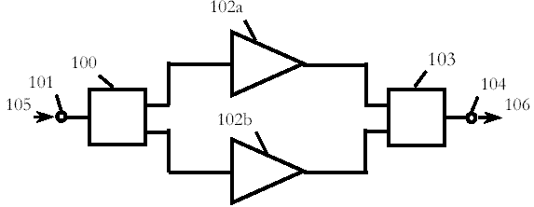
图1：一个平衡放大器的结构图

平衡放大器的优点
举一个例子：一个单端放大器和平衡放大器（他们都使用NE334S01砷化镓场效应管）在3.2 ~3.8 GHz频段的。其中平衡放大器在每一个分支上使用一个单端放大器。

回波特性和噪声系数
图2画出了一个单端低噪声放大器的原理图，PCB的材料是RO4003,厚度20mil，½ 盎司铜箔。
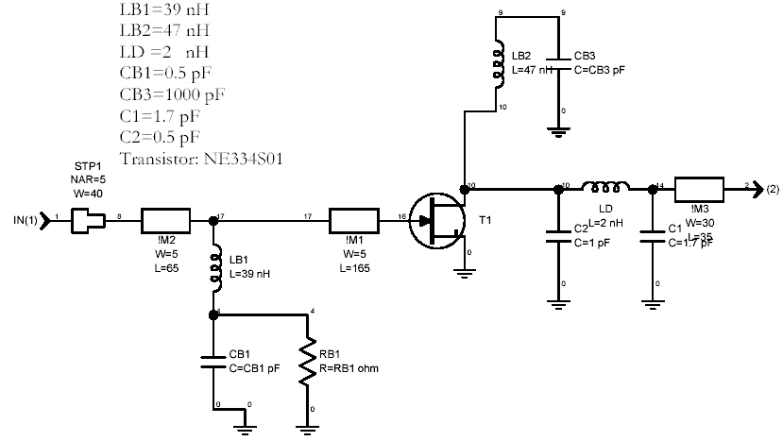
图2：使用NE334S01砷化镓场效应管的单端低噪声放大器的原理图

图3图示了NE334S01砷化镓场效应管具有良好的噪声阻抗。在这个图中，在3.4 GHz最佳的噪声源阻抗被定位在A点，在史密斯图中，A点远离50欧姆匹配点的中心。换句话说，如果想得到最低的噪声系数，那回波损耗将很差。如果设计一个在回波损耗上比较好的放大器，那大约会增加0.5dB的噪声系数。可以从图3的等效噪声圆NCI看到。每个NCI圆表示增加0.25 dB的噪声系数。在频率3.4GHZ时NE334S01有一个最佳的噪声系数0.35 dB。
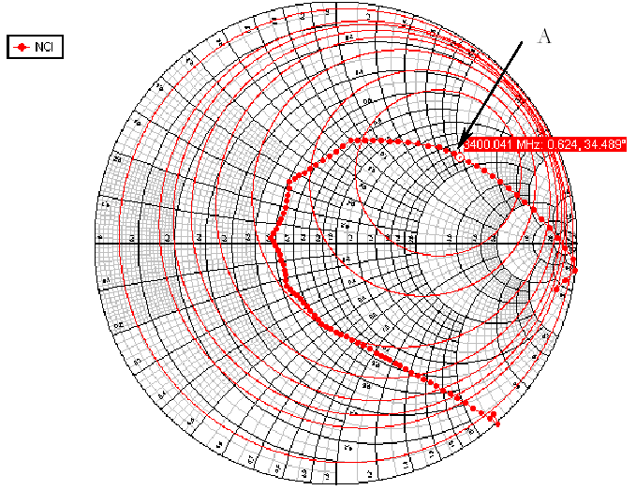
图4：NE334S01 FET适宜的噪声阻抗
图4图示了单端放大器的测试性能。为了有0.35 dB的噪声系数，输入回波损耗就低于2 dB
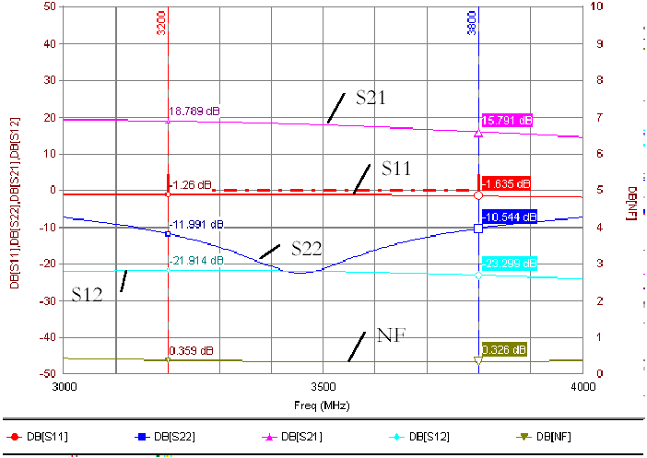
图4：使用NE334S01砷化镓场效应管的单端放大器的测试性能
图5图示了由2个单端放大器组成的平衡放大器。在输入回波损耗为17 dB的时候总噪声系数是0.42 dB。同时输出回波损耗也有较大的增强。
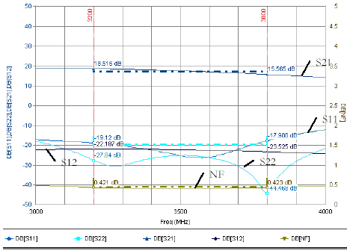
图5：使用两个由NE334S01砷化镓场效应管组成的单端放大器组合的平衡放大器的性能

刚性系数K
由于每个分支放大器使用的固定负载接近50欧姆或75欧姆。因此，平衡放大器性能比较稳定，也就是说放大器的输入和输出实际负载对分支放大器的负载没有太大的影响。相反，单端放大器的影响会影响实际的负载。尤其是负载为一个带通滤波器的时候，在某些频率范围会使放大器性能不稳定，带通滤波器在其通带内表现为一个50欧姆的负载，在其阻带内却表现为开路或短路。开路或短路是单端放大器不稳定的原因。图6说明了平衡放大器的刚性系数K。当在从50 MHz 到10 GHz的全频谱内刚性系数K都大于1，放大器可以在这个范围内稳定工作。图7说明了单端放大器的刚性系数K，其刚性系数K在1 GHz 到4.3 GHz范围内都小于1，在这个范围内单端放大器才能相对稳定。另外，单端放大器在1 GHz 到4.3 GHz范围内碰到特定的一些负载的时候可能会自激。
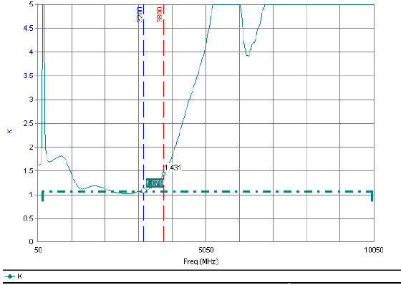
图6：使用NE334S01 场效应管的平衡放大器的刚性系数K
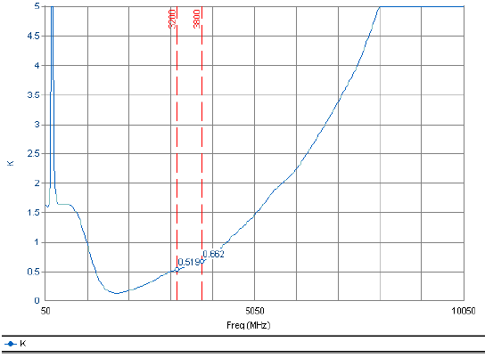
图7: 使用NE334S01 场效应管的单端 放大器的刚性系数K

元器件的离散性和温度变化对放大器整体性能的影响
所有的元器件包括场效应管和电路板都有一定的离散性。此外，每个元件的性能还随温度的变化而变化。图8说明了平衡放大器的蒙特卡罗分析。当商业应用时温度的改变引起的元件值的变化对增益S21、回波损耗S11和S22、隔离度S12和噪声系数NF的变化影响不是太大，因为在平衡放大器的两个分支放大器的参数是同时改变的。离散性会被90º合路器和分路器所消除。图9说明了单端放大器在相同情况下的蒙特卡罗分析，尤其值得注意的是输出回波损耗的改变，同样通带的变化也是值得关注的。
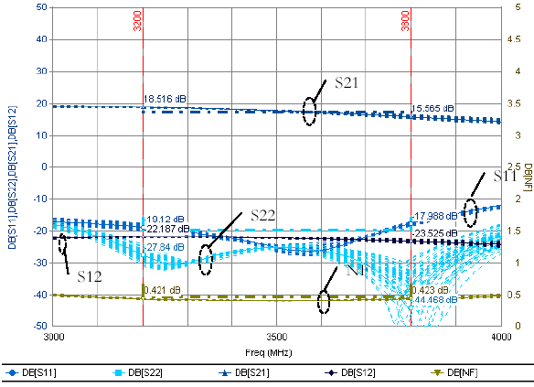
图8：平衡放大器的蒙特卡罗分析
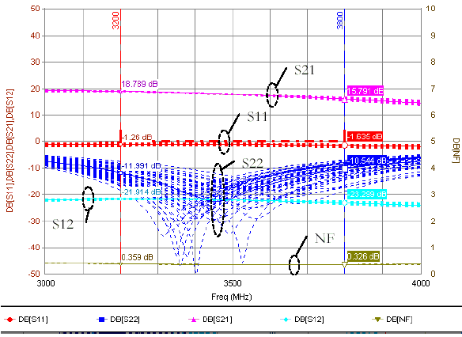
图9：单端放大器在相同情况下的蒙特卡罗分析

其他的比较
通过上面的讨论，我们可以认为平衡放大器比单端放大器在可靠性和冗余性方面有更多的优势。平衡放大器一个放大分支损坏后表现为放大器性能的下降，放大器的增益和噪声系数只降低3dB，不至于使放大器停止工作。平衡放大器也有下列缺点：
- 需要两个放大分支，元器件数量要加倍，还需要功率合路器和分路器使得电路集成度降低
- 元件多，成本也昂贵
但是，平衡放大器由于它的高性能及广泛的适用性使得它在基础电信设备高端应用方面是最佳选择。

